МІНІСТЕРСТВО ОСВІТИ І НАУКИ УКРАЇНИ

СХІДНОУКРАЇНСЬКОГО НАЦІОНАЛЬНОГО УНІВЕРСИТЕТУ

імені ВОЛОДИМИРА ДАЛЯ

Звіт

з лабораторної роботи № 5

з теми: «**ИСПОЛЬЗОВАНИЕ COOKIE-НАБОРОВ В СЦЕНАРИЯХ НА ЯЗЫКЕ PHP. ПЕРЕНАПРАВЛЕНИЕ НА ДРУГИЕ СТРАНИЦЫ**»

Виконав студент:

Група КН-18д

Скороход С.Г.

Дата 01.04.2020

Викладач -

Деркач М. В.

Варіант №8

**м. Северодонецьк**

2020

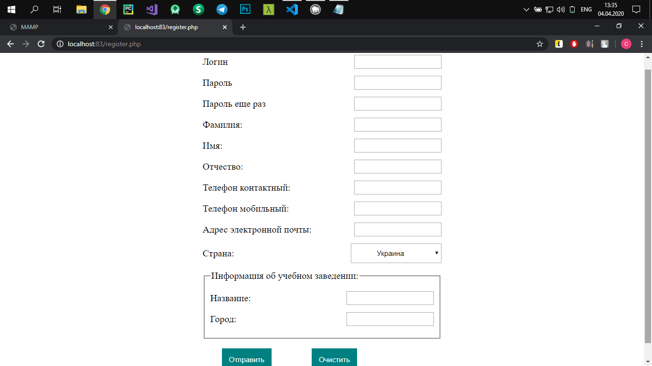

1.Register.php страница для регистрации пользоваелей

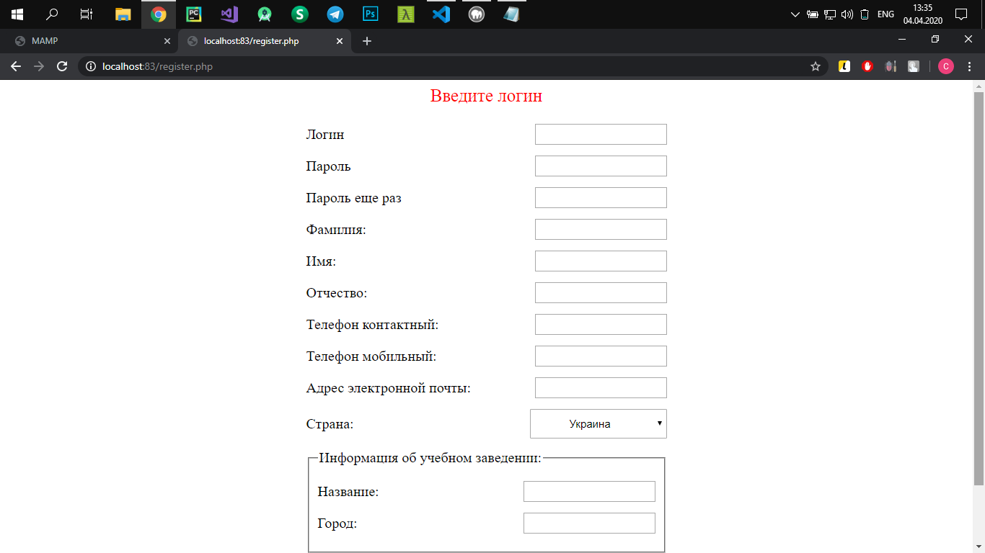

2.Пример вывода ошибки на странице регистрации

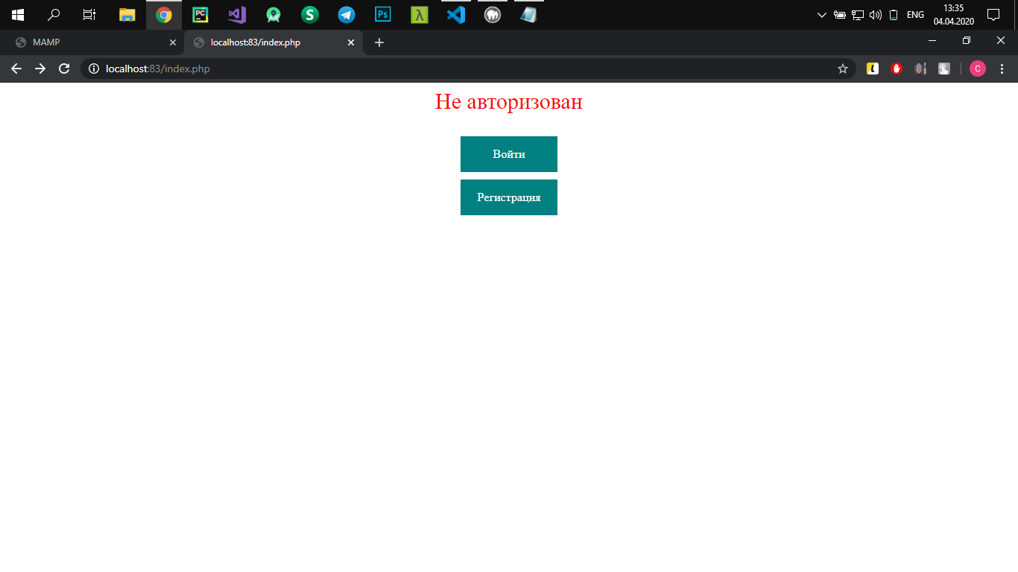

3.Главная страница ( пользователь не вошел )

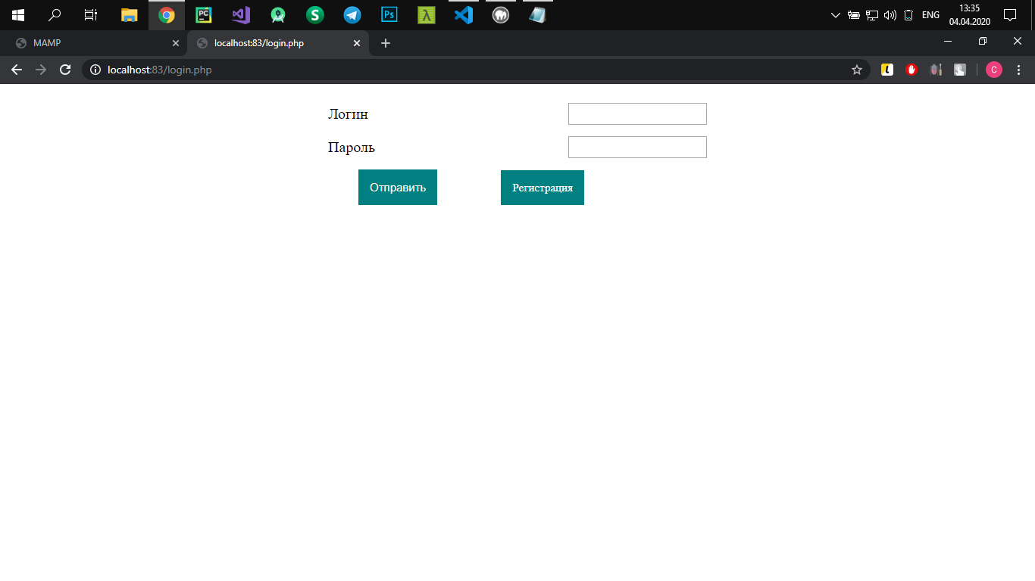

4.Страница входа на сайт

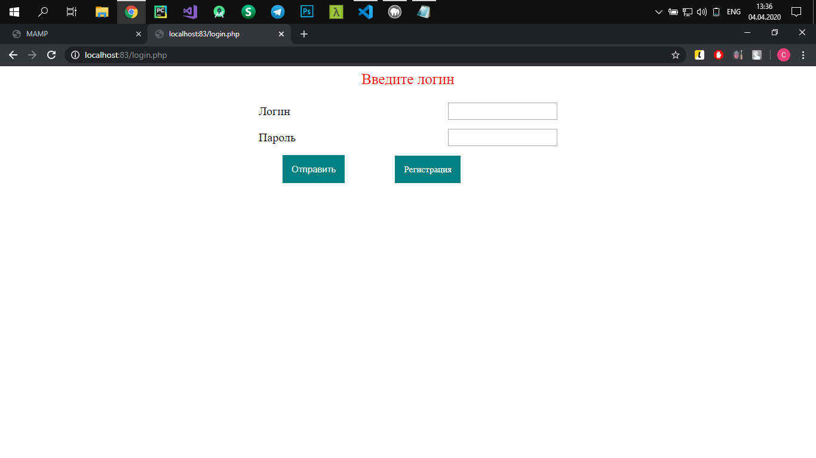

5.Ошибка – данные не введены

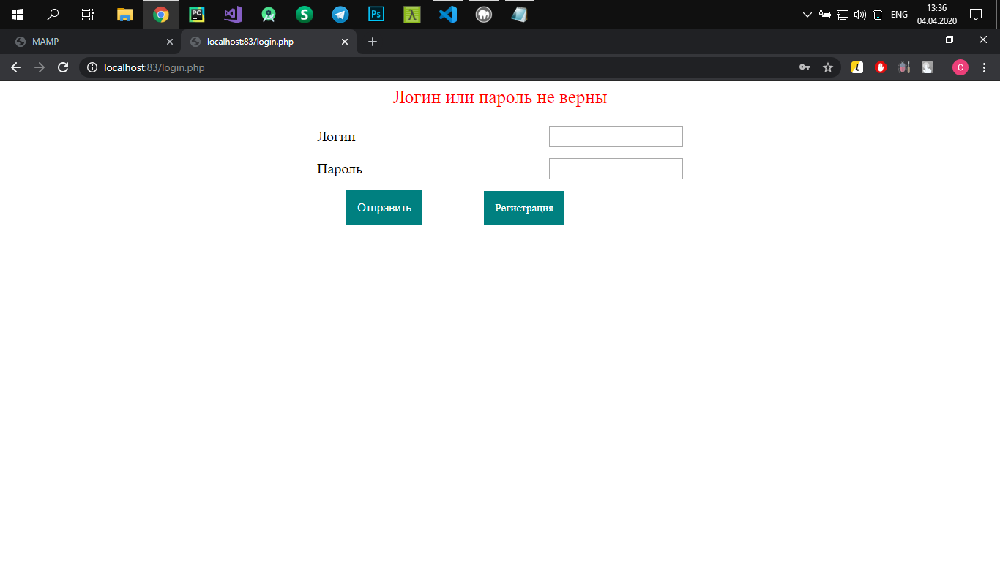

6.Не соотвецтвие пароля или логина на странице входа

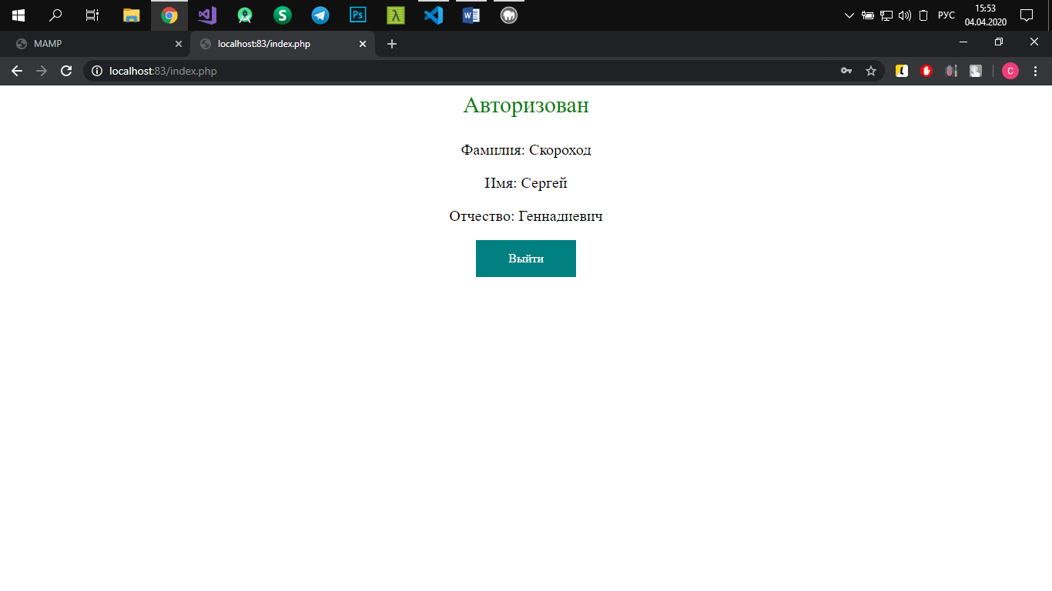

7.Главная странице (пользователь вошел)

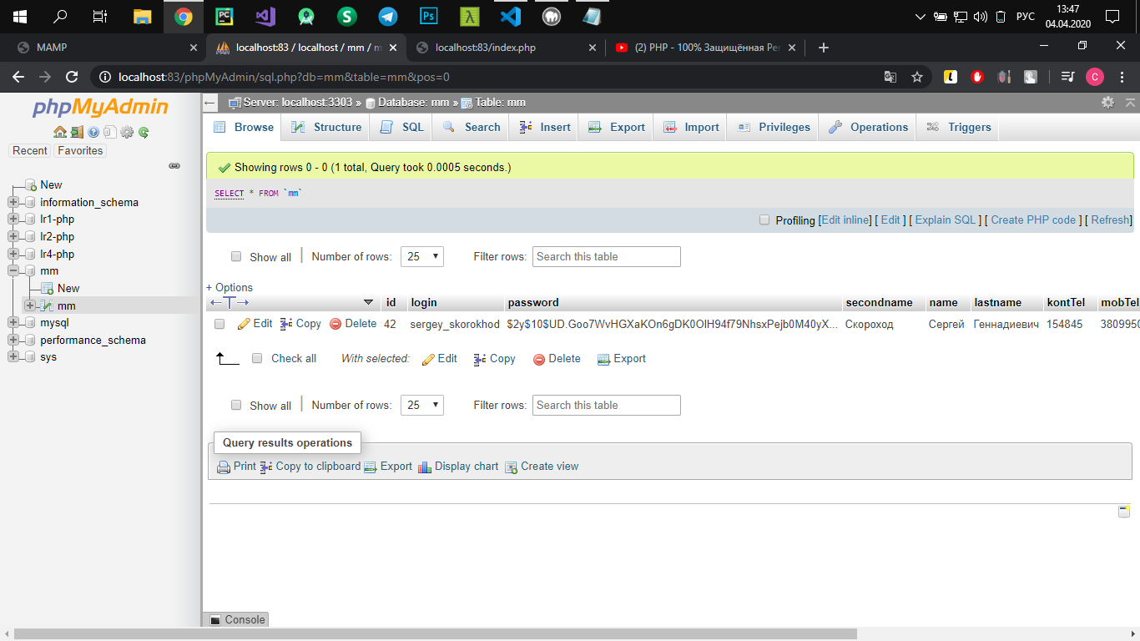

8.Вид базы данных ( все пароли пользователей хешируются)

INDEX.PHP

<?php

session_start();

?>

<link rel="stylesheet" href="index.css">

<!--Версия через куки

< ?php  if( $_COOKIE['loged_user_name'] != ''): ?>

      <p class="status_ok">Авторизован</p>

    <p class="info"> < ?=$_COOKIE['loged_user_name'];?> </p>

    <p class="info"> < ?=$_COOKIE['loged_user_sname'];?> </p>

    <p class="info"> < ?=$_COOKIE['loged_user_lname'];?> </p>

    <a href="logout.php" class="button">Выйти</a> -->

<!--Версия через сессию -->

<?php  if(isset($_SESSION['loged_user'])): ?>

    <p class="status_ok">Авторизован</p>

    <p class="info"><?php echo 'Фамилия: '.$_SESSION['loged_user']->secondname;?></p>

    <p class="info"><?php echo 'Имя: '.$_SESSION['loged_user']->name;?></p>

    <p class="info"><?php echo 'Отчество: '.$_SESSION['loged_user']->lastname;?></p>

    <a href="logout.php" class="button">Выйти</a>

<?php  else: ?>

    <p class="status_bud">Не авторизован</p>

    <a href="login.php" class="button">Войти</a>

    <a href="register.php" class="button">Регистрация</a>

<?php  endif; ?>

REGISTER.PHP

<?php

  session_start();

  $post = $_POST;//Получение массива ответов

  $host = 'localhost:3303';  // Хост, у нас все локально

  $user = 'root';    // Имя созданного вами пользователя

  $pass = 'root'; // Установленный вами пароль пользователю

  $db_name = 'mm';   // Имя базы данных

  $link = mysqli_connect($host, $user, $pass, $db_name); // Соединяемся с базой

   if(isset($post['sub']))//Если нажата кнопка отправки

   {

       $errors = array();//Массив ошибок

       $sql = mysqli_query($link, 'SELECT `login` FROM `mm`');//Запрос на получение данных с базы

       if (!$link) { // Если БД не отвечает

        $errors[] = "Не могу соединиться с БД.";

      }

       if (trim($post['login'])=="") { //Если логин пуст

           $errors[] = "Введите логин";

       }

       if (!preg_match('~^[a-z0-9_\-]*$~i',trim($post['login']))) {

            $errors[] = "Логин должен содержать только латиницу и цифры";

        }

       while ($result = mysqli_fetch_array($sql)) { //Проверка на уже существующего пользователя с данным логином

            if($result['login'] == trim($post['login']))

            {

                $errors[] = "Данный пользователь уже зарегестрирован";

            break;

            }

      }

       if ( $post['password'] =="") { //Не введен пароль

        $errors[] = "Введите пароль";

        }

        if ( $post['password2'] =="") { //Не введен пароль

            $errors[] = "Введите повторный пароль";

            }

        if(preg_match("/[а-я]/i", $post['password'])){

            $errors[] = "Пароль не  должен содержать кирилицу";

        }

        if($post['password'] != $post['password2']){

            $errors[] = "Пароли не совпадают";

        }

        if (trim($post['secondname']) == "") {

            $errors[] = "Введите фамилию";

          }

        if(!preg_match("/[а-яА-Я]/i",trim($post['secondname']))){

            $errors[] = "Фамилия должена содержать только кирилицу";

        }

        if(preg_match("/[\d]+/", trim($post['secondname']))){

            $errors[] = "Фамилия должена содержать только кирилицу";

        }

        if(mb_strlen(trim($post['secondname'])) < 2) {

            $errors[] = "Фамилия меньше 2 символов";

          }

          if (trim($post['fname']) == "") {

            $errors[] = "Введите имя";

          }

        if(!preg_match("/[а-яА-Я]/i", trim($post['fname']))){

            $errors[] = "Имя должено содержать только кирилицу";

        }

        if(preg_match("/[\d]+/", trim($post['fname']))){

            $errors[] = "Имя должено содержать только кирилицу";

        }

        if(mb_strlen(trim($post['fname'])) < 2) {

            $errors[] = "Имя меньше 2 символов";

          }

          if (trim($post['lastname']) == "") {

            $errors[] = "Введите отчество";

          }

        if(!preg_match("/[а-яА-Я]/i", trim($post['lastname']))){

            $errors[] = "Отчество должено содержать только кирилицу";

        }

        if(preg_match("/[\d]+/", trim($post['lastname']))){

            $errors[] = "Отчество должено содержать только кирилицу";

        }

        if(mb_strlen(trim($post['lastname'])) < 2) {

            $errors[] = "Отчество меньше 2 символов";

          }

          if (trim($post['ktel']) == "") {

            $errors[] = "Введите контактный телефон";

          }

          if(mb_strlen(trim($post['ktel'])) < 5) {

            $errors[] = "Контактный телефон меньше 5 символов</b>";

          }

          if (!preg_match("/^([0-9])+$/",trim($post['ktel']))) {

            $errors[] = "Контактный телефон должен содержать только цифры";

        }

        if (trim($post['mtel']) == "") {

            $errors[] = "Введите мобильный телефон";

          }

          if(mb_strlen(trim($post['mtel'])) < 5) {

            $errors[] = "Мобильный телефон меньше 5 символов</b>";

          }

          if (!preg_match("/^([0-9])+$/",trim($post['mtel']))) {

            $errors[] = "Мобильный телефон должен содержать только цифры";

        }

        if (trim($post['email']) == "") {

            $errors[] = "Введите E-mail";

          }

        if(mb_strlen(trim($post['mtel'])) < 7) {

            $errors[] = "E-mail меньше 5 символов</b>";

          }

          if ($post['lab'] == "") {

            $errors[] = "Введите учебное заведение";

          }

        if(mb_strlen($post['lab']) < 5) {

            $errors[] = "Учебное заведение меньше 5 символов";

          }

          if (trim($post['gor']) == "") {

            $errors[] = "Введите Город";

          }

        if(!preg_match("/[а-яА-Я]/i", trim($post['gor']))){

            $errors[] = "Город должен содержать только кирилицу";

        }

        if(preg_match("/[\d]+/", trim($post['gor']))){

            $errors[] = "Город должен содержать только кирилицу";

        }

        if(mb_strlen(trim($post['gor'])) < 2) {

            $errors[] = "Город меньше 2 символов";

          }

        if (empty($errors)) { //Если ошибок нет

            $log = trim($post['login']);

            $pas = password_hash($post['password'],PASSWORD_DEFAULT);//Хешированый пароль

            $secondname = trim($post['secondname']);

            $fname = trim($post['fname']);

            $lastname = trim($post['lastname']);

            $ktel = trim($post['ktel']);

            $mtel = trim($post['mtel']);

            $email = trim($post['email']);

            $contri = trim($post['contri']);

            $lab = $post['lab'];

            $gor = trim($post['gor']);

            $sql = mysqli_query($link, "INSERT INTO `mm` (`login`, `password`, `secondname`, `name`, `lastname`, `kontTel`, `mobTel`, `email`, `contri`, `stud`, `gorod`)

            VALUES ('{$log}', '{$pas}', '{$secondname}', '{$fname}', '{$lastname}', '{$ktel}', '{$mtel}', '{$email}', '{$contri}', '{$lab}', '{$gor}')");//Запрос на добавление в Бд

            if ($sql) { //Если данные добавлены

              echo '<div style="color:green;font-size:25px;text-align:center;">Вы успешно зарегестрированы<br><a href="login.php">Войти</a></div><br>';

            }

            else { //Если ошибка при добавлении

              echo '<div style="color:red;font-size:25px;text-align:center;">Произошла ошибка попробуйте еще раз</div><br>';

            }

        }

        else { //Если ошибки имеются

           echo '<div style="color:red;font-size:25px;text-align:center;">'.array_shift($errors).'</div>';

        }

   }

?>

<link rel="stylesheet" href="register.css">

<form action="/register.php" method="POST" class="form">

        <label>

            Логин

            <input type="text" name="login" value="<?php echo @$post['login'];?>">

        </label>

        <label>

            Пароль

            <input type="password" name="password" value="<?php echo @$post['password'];?>">

        </label>

        <label>

            Пароль еще раз

            <input type="password" name="password2" value="<?php echo @$post['password2'];?>">

        </label>

        <label>

            Фамилия:

            <input type="text" name="secondname" id="secondname"  value="<?php echo @$post['secondname'];?>">

        </label>

        <label>

            Имя:

            <input type="text" name="fname" id="fname"  value="<?php echo @$post['fname'];?>">

        </label>

        <label>

            Отчество:

            <input type="text" name="lastname"  id="lastname" value="<?php echo @$post['lastname'];?>">

        </label>

        <label>

            Телефон контактный:

            <input type="tel" name="ktel" id="ktel" value="<?php echo @$post['ktel'];?>">

        </label>

        <label>

            Телефон мобильный:

            <input type="tel" name="mtel" id="tel" value="<?php echo @$post['mtel'];?>">

        </label>

        <label>

            Адрес электронной почты:

            <input type="email" name="email" value="<?php echo @$post['email'];?>">

        </label>

        <label>

            Страна:

            <select name="contri" id="" >

                <option value="Uk">Украина</option>

                <option value="Bl">Беларусь</option>

                <option value="Ru">Россия</option>

                <option value="Pl">Польша</option>

                <option value="Mol">Молдова</option>

            </select>

        </label>

        <fieldset>

            <legend>Информация об учебном заведении:</legend>

            <label>

                Название:

                <input type="text" name="lab" value="<?php echo @$post['lab'];?>">

            </label>

            <label>

                Город:

                <input type="text" name="gor" id="gor" value="<?php echo @$post['gor'];?>">

            </label>

        </fieldset>

        <button type="submit" class="button sub" name="sub">Отправить</button>

        <button type="reset" class="button res">Очистить</button>

</form>

LOGIN.PHP

<?php

session_start();

$post = $_POST;

$host = 'localhost:3303';  // Хост, у нас все локально

$user = 'root';    // Имя созданного вами пользователя

$pass = 'root'; // Установленный вами пароль пользователю

$db_name = 'mm';   // Имя базы данных

$link = mysqli_connect($host, $user, $pass, $db_name);

if(isset($post['sub']))//Если нажата кнопка отправки

{

    $otv = 0;

    $errors = array();//Массив ошибок

      if (trim($post['login'])=="") { //Если логин пуст

        $errors[] = "Введите логин";

    }

    if (!preg_match('~^[a-z0-9_\-]*$~i',trim($post['login']))) {

        $errors[] = "Логин должен содержать только латиницу и цифры";

    }

    if ( $post['password'] =="") { //Не введен пароль

        $errors[] = "Введите пароль";

        }

    if(preg_match("/[а-я]/i", $post['password'])){

            $errors[] = "Пароль не  должен содержать кирилицу";

        }

    $log = trim($post['login']);

    $pas = $post['password'];

    $sql = mysqli_query($link, "SELECT * FROM `mm` WHERE `login` = '$log' ");//Запрос на получение данных с базы

    $result1 = mysqli_fetch_array($sql);

    $result = (object)$result1;

    if (!$link) { // Если БД не отвечает

        $errors[] = "Не могу соединиться с БД.";

    }

    if(count($result1)==0)

    {

        $errors[] = "Логин или пароль не верны";

    }

    if(!(password_verify($post['password'],$result->password)))

    {

        $errors[] = "Логин или пароль не верны";

    }

    if (empty($errors)) {

        // Версия через куки

        // setcookie('loged_user_name', $result1["name"], time() + 3600, "/");

        // setcookie('loged_user_sname',$result1["secondname"],time() + 3600,"/");

        // setcookie('loged_user_lname',$result1["lastname"],time() + 3600,"/");

        // Версия через сессию

        $_SESSION['loged_user'] = $result;

        header("Location: index.php");

         exit();

        }

    else { //Если ошибки имеются

            echo '<div style="color:red;font-size:25px;text-align:center;">'.array_shift($errors).'</div>';

         }

}

?>

<link rel="stylesheet" href="register.css">

<form action="login.php" method="POST" class="form">

    <label >

        Логин

        <input type="text" name="login">

    </label>

    <label >

         Пароль

        <input type="password" name="password">

    </label>

    <button type="submit" name="sub" class="button">Отправить</button>

    <a href="/register.php" class="button">Регистрация</a>

</form>

LOGOUT.PHP

<?php

 session_start();

 // Версия через куки

 // setcookie("loged_user[1]",'',time()-3600);

 // setcookie("loged_user[2]",'',time()-3600);

 // setcookie("loged_user[3]",'',time()-3600);

 //Версия через сессию

 unset($_SESSION['loged_user']);

 header("Location: index.php");

 exit();

?>